Inför säsongen 2023/2024

# Allmänt

Valbo AIF skidor har en organisation enligt schema nedan. En kalender med fasta arrangemang tillämpas.

För att delta i sektionens aktiviteter skall man vara medlem i Valbo AIF samt betala aktivitetsavgift.

Medlem har möjlighet att prova på våra aktiviteter under en termin utan att behöva hjälpa till med arrangemang. Efter en termin är det obligatoriskt för en förälder eller familjemedlem att delta i arbetet med en grupp, enligt nedan. Under skidåret skall denna person även hjälpa vid minst två olika arrangemang. Samtliga aktiva och föräldrar bör närvara vid arbetskväll enligt årskalender. De familjer som inte själva aktivt väljer arbetsuppgifter kommer att få en automatisk tilldelning.

Under året publicerar vi regelbundet bilder och filmer på våra aktiviteter. I det fall barn eller vuxna inte vill medverka på bild måste detta meddelas [ekonomi@valboaifskidor.se](mailto:ekonomi@valboaifskidor.se) i samband med betalning av medlemsavgift och aktivitetsavgift.

# Organisation

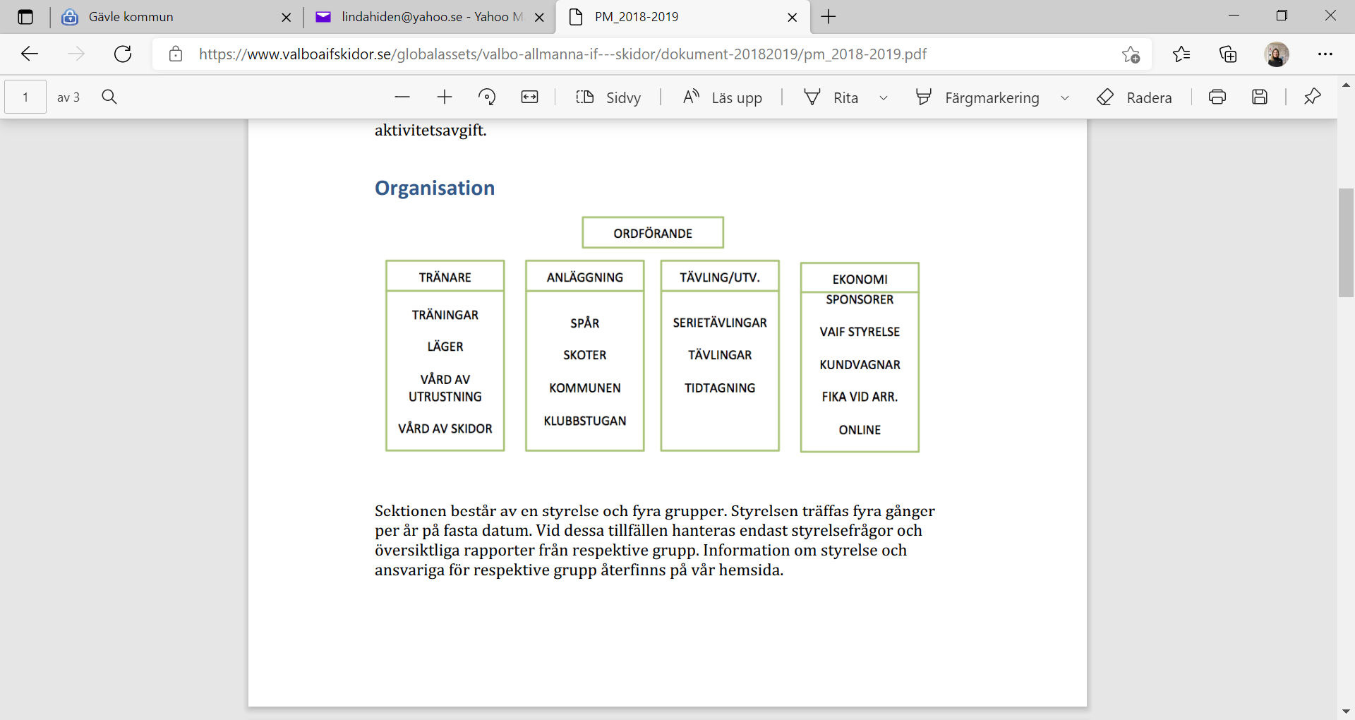

Sektionen består av en styrelse och fyra grupper. Styrelsen träffas två-fyra gånger per år. Vid dessa tillfällen hanteras styrelsefrågor och översiktliga rapporter från respektive grupp. Information om styrelse återfinns på vår hemsida. I styrelsen finns en ordförande, ansvarig för träningsgrupperna och ansvarig för anläggning. Varje grupp representeras i styrelsen av en eller två gruppmedlemmar.

# Årskalender

Varje skidsäsong startar i augusti och slutar i maj året efter. Under året finns ett antal aktiviteter som skall hållas vid givna tillfällen varje år. Styrelsen träffas, tävlingar hålls etc.

# Årsmöte

I samband med styrelsemöte i augusti/september

# Läger

Ett dagläger i höst

3:a adventshelgen, vinterläger

# Träningar

September till april med kompletteringar under sommaren för de äldsta barnen.

# Fixardagar

Två gånger per år. Tidpunkt meddelas av anläggningsgruppen.

# Anläggning

Vi arbetar för att underhålla det vi har. Det finns idéer kring att utveckla området med nya spårdragningar, utegym osv. För att detta ska lyckat kommer vi dock behöva sponsring som täcker dessa kostnader.

# Tävlingar

Tävlingsgruppen planerar tävlingarna. Under barmarkssäsongen på hösten hålls serietävlingarna. Start tisdag i augusti i samband med skolstart och 4 efterföljande tisdagar. När serietävlingarna tar slut startar barmarksträningen.

Under vintern är det 6-skidan och ValboRacet som är de egna tävlingarna. Tävlingarna finns i tävlingskalendern.

Vid skidtävling bör klubbens kläder bäras. Tävlingsdräkt kan hyras för 350 kr/säsong. Tävlingsdräkten får enbart användas vid skidtävlingar. Tränargruppen ansvarar för beställning och uthyrning av tävlingsdräkter.

# Anmälningsavgift

Klubben betalar anmälningsavgiften till tävlingar till och med 20 år för alla aktiva. Efteranmälan betalas av den aktive själv. Den som uteblir från anmäld tävling, betalar hela anmälningsavgiften själv. All anmälan sker genom hemsidan under rubriken tävlingar. Detta för att kunna betala in anmälningsavgiften i tid. Vid ungdoms-SM upp till 16 år samordnar och betalar klubben resan efter styrelsebeslut. Vid klubbens tävlingar deltar aktiva barns föräldrar i första hand som funktionärer.

# Läger

Vi uppmanar våra aktiva att delta i de läger som anordnas för att utvecklas på bästa sätt efter sin förmåga.

För ungdomar upp till 16år ersätter klubben 70 % för deltagande i Jädraåslägret som arrangeras av Gästrike skidförbund. Övriga läger ersätter klubben upp till 50 % av deltagaravgiften men max upp till 5000kr per barn/ungdom under en säsong. Efter att maxtaket är uppnått har den aktiva möjlighet att få viss ersättning efter samtal med styrelsen som fattar beslut kring delfinansiering.

# Medlemsavgift och Aktivitetsavgift

Årsavgiften till VAIF huvudsektion betalas till bankgiro 5887-7978 vid nytt kalenderår. HS sänder ut faktura. Uppge namn, adress och födelsedata för de som ska omfattas av medlemskapet.

Som medlem stöder du oss och du har rätt att delta i allmänna möten, påverka verksamheten och självklart rätt att delta i de olika sektionernas träning, tävling m.m. utifrån principer utformade inom resp. sektion. Som medlem har du rätt att delta i alla sektionsårsmöten och där påverka utformningen och utvecklingen av vår verksamhet. Som medlem har du också 10 % rabatt på Valbo Gym och fitnes.

Aktivitetsavgiften enskild medlem 600 kr och för familj 1100 kr per säsong. Avgiften och överskott från ideellt arbete går till att täcka kostnader för tävlingsanmälan, läger, spår, elljus, klubbstuga, redskap, läger etc. Den sista oktober skall aktivitetsavgiften vara betald. Faktura sänds ut centralt. Uppge namn, adress och födelsedata för de som omfattas av medlemskapet i ett e-post till [ekonomi@valboaifskidor.se](mailto:ekonomi@valboaifskidor.se).